**高一年级生物第3课时《解密核酸（1）》课后作业**

1．下列有关DNA分子结构的叙述，错误的是

A．双链DNA分子中含有两个游离的磷酸基团

B．DNA的一条单链上相邻的碱基之间通过氢键连接

C．嘌呤碱基与嘧啶碱基的结合保证了DNA分子空间结构的相对稳定

D．DNA分子两条链反向平行

2.DNA分子结构多样性的原因是  
A. 碱基配对方式的多样 B. 磷酸和脱氧核糖排列顺序的多样性  
C. 螺旋方向的多样性 D. 碱基对排列顺序的多样性

3．下列对大肠杆菌DNA分子图示的分析正确的是

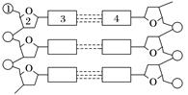

A． 图中2是核糖，属于五碳糖

B． 图中的碱基对3和4可能是G—C，也可能是A—T

C． 磷酸、五碳糖交替连接构成基本骨架

D． 1、2、3构成了一个完整的核糖核苷酸分子

4．如下图所示为DNA分子的某一片段，下列相关叙述正确的是

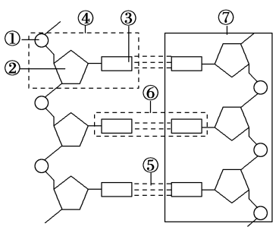

A．构成DNA的基本单位是⑦

B．DNA中形成⑤的碱基对相对含量越多越稳定

C．图中④的种类由③决定，共有5种

D．⑥构成DNA的基本骨架

5．已知某双链DNA分子中，G与C之和占全部碱基总数的34%，其一条链中的T与C分别占该链碱基总数的32%和18%，则在它的互补链中，T和C分别占该互补链碱基总数的

A．34%和16%　　 B．34%和18%

C．16%和34% D．32%和18%

6．对DNA分子的碱基进行数量分析，可以通过检测其中某种碱基的数目及其比例来推断其他碱基数目及其比例。假如检测某DNA分子得知碱基A的数目为*x*，其比例为*y*，以下推断正确的有

A．碱基总数为*x*/*y*

B．碱基C的数目为*x*(0.5*y*－1)

C．嘌呤与嘧啶的比例为*x*/(1－*y*)

D．碱基G的比例为(1－*y*)/2

7．下列有关DNA分子结构的叙述，不正确的是

A．DNA双螺旋结构的基本骨架是由脱氧核糖和磷酸交替排列形成的

B．双链DNA分子中嘌呤数等于嘧啶数

C．DNA分子的两条核糖核苷酸链反向平行成双螺旋结构

D．G的含量为30%的双链DNA分子比T的含量为40%的DNA分子稳定性强

8．如下图是DNA分子结构模式图，请据图回答下列问题。

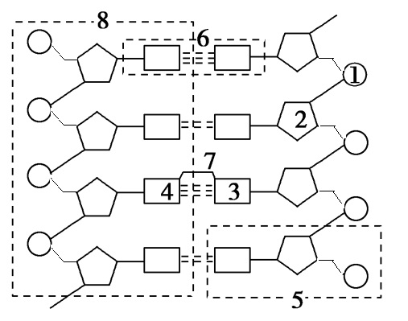

(1)组成DNA的基本单位是[　　]________。

(2)图中1、2、6的名称依次为__________、______________、________。

(3)图中8表示__________________。在双链DNA分子中嘌呤与嘧啶之间的数量关系可表示为________________。

(4)上述DNA分子彻底水解得到的产物是(　　)

A．脱氧核糖、核糖和磷酸 B．脱氧核糖、碱基和磷酸

C．核糖、碱基和磷酸 D．核糖核苷酸、碱基和磷酸

(5)如下图表示两个脱氧核苷酸之间靠氢键相连，其中正确的是(　　)

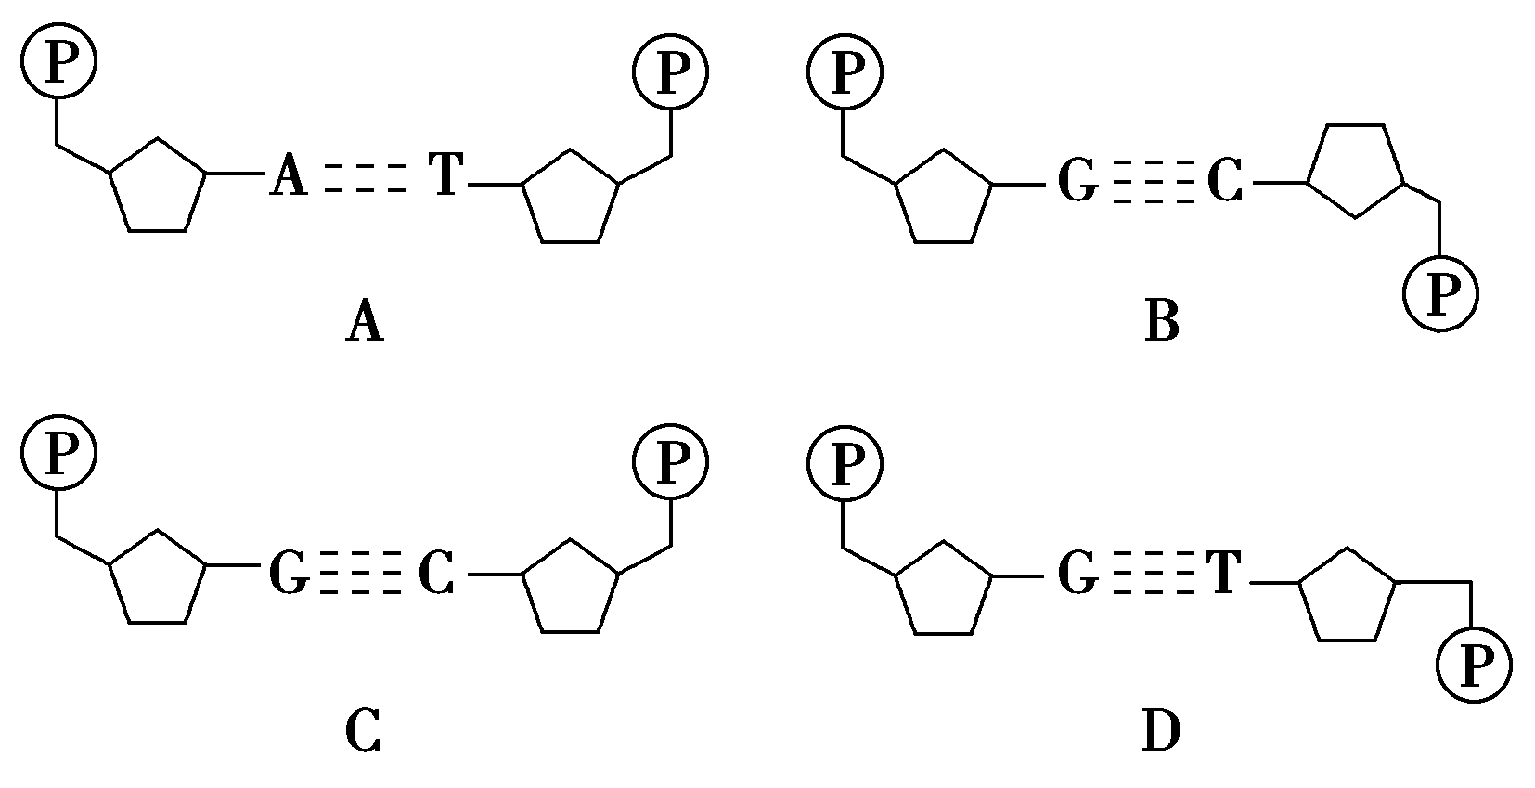

9．不同生物或生物体不同器官(细胞)的DNA分子有关碱基比例如下表：

|  |  |  |  |  |  |  |  |  |  |
| --- | --- | --- | --- | --- | --- | --- | --- | --- | --- |
| 生物或器官(细胞) | 酵母菌 | 小麦 | 人 | 猪 | | | 牛 | | |
| 肝 | 胰 | 脾 | 肾 | 精子 | 肺 |
| (A＋T)/  (G＋C) | 1.08 | 1.21 | 1.52 | 1.43 | 1.43 | 1.43 | 1.30 | 1.29 | 1.30 |

(1)表中可见，不同种生物的DNA分子中(A＋T)/(G＋C)碱基比例显著不同，这一事实表明，DNA分子结构具有________。

(2)牛的肾和肺的DNA比例相同，原因是__________；但精子与肾和肺的DNA碱基比例稍有差异，原因是______________。

(3)表中所列生物的DNA分子中，(A＋C)/(G＋T)或(A＋G)/(T＋C)的比例差异显著吗？________。因为_____________。

(4)比较表中不同生物的DNA的碱基比例，________中DNA分子热稳定性最高，原因是______________。

（选做）10.DNA双螺旋结构的发现，是科学家合作研究的典范，在科学界传为佳话。这种工作方式给你哪些启示？写一篇不超过200字的体会。